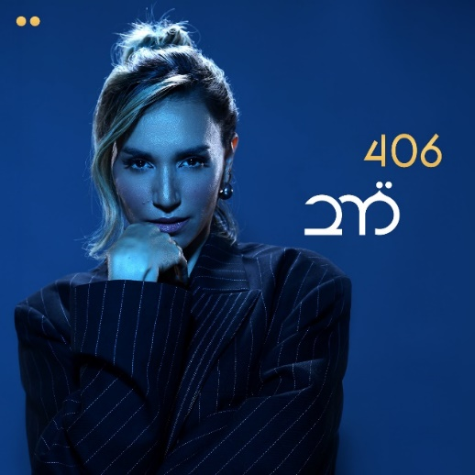
מרב סמן טוב 406
שיר שני לקראת אלבום חדש

מרב סמן טוב עם שיר שני לקראת אלבום חדש שייצא בקרוב.
סמן טוב, זמרת-יוצרת שיצירתה נכנסה ללב רבים עם שירים בביצוע שלה ושירים שכתבה לאחרים . היא עומדת מאחורי אם תבוא ו-איסתנא שהיו ללהיטי רדיו והושמעו רבות, והשירים יריות באויר ו-מלך שכתבה והלחינה למירי מסיקה.

כבר מעל עשור שהיא הקול הנשי בהרכב של יהודה פוליקר. בנוסף, רצה במופע מצליח משותף עם ג'קי לוי ובמקביל לוקחת חלק בהפקות וביצירות שונות שחלקם ייחשף בקרוב.

מרב מספרת על 406:
"הַשִּׁיר נִכְתַּב בְּהַשְׁרָאַת הַתְּקוּפָה שֶׁלִּי בַּפָקוּלְטָה לְמִשְׁפָּטִים בָּאוּנִיבֶרְסִיטָה הָעִבְרִית. בַּלִּבָּה שֶׁל יְרוּשָׁלַיִם, בְּתוֹךְ מִבְנֵי הַפָקוּלְטָה שֶׁנִּרְאִים כְּאִלּוּ יָצְאוּ מִסֵּפֶר שֶׁל הָארִי פּוֹטֵר, לָמַדְתִּי לַמִּבְחָנִים מֵאֲחוֹרֵי הַקְּלָעִים לִפְנֵי הַהוֹפָעוֹת, וְעָשִׂיתִי סְמָנִירְיוֹנִים בֵּין הַקְלָטוֹת. הָיִינוּ שִׁישָּׁה, יוֹשְׁבִים וּמְדַבְּרִים עַל צֶדֶק, עַל מוּסָר. מִתְוַכְּחִים. חוֹלְמִים. מַכִּירִים בְּיַחַד בַּצֹּרֶךְ לְשַׁפֵּר אֶת מָה שֶׁהִשְׁאִיר הַדּוֹר לְפָנֵינוּ. וּבֵין הַיֶּתֶר, בַּצֹּרֶךְ לִבְנוֹת לְיִשְׂרָאֵל חֻקָּה חֲזָקָה, שֶׁתִּשְׁמֹר עַל הַחֶבְרָה הָרַב גּוֹנִית שֶׁלָּנוּ. שֶׁתָּגֵן עַל זְכוּיוֹת וְחֵרוּיוֹת שֶׁל כָּל אָדָם בַּאֲשֶׁר הוּא אָדָם, וְשֶׁל כָּל אֶזְרָח. הָיִינוּ יַלְדֵי פְּרָחִים שֶׁל עֲרָכִים שֶׁבְּטוּחִים שֶׁהֵם הוֹלְכִים לְשַׁנּוֹת הַכֹּל. אֵשׁ בּוֹעֶרֶת בָּעֵינַיִם וֶאֱמוּנָה שְׁלֵמָה בְּכוֹחַ לְשַׁנּוֹת וְלַעֲשׂוֹת טוֹב. הָאֵשׁ הַזּוֹ עֲדַיִן כָּאן".

לפרטים נוספים: ירון כהן 050-7789393 co.n.yaron@gmail.com

